Bloch-gömb Szimulátor – Dokumentáció
Készítette: Varga Marcell Simon

1. Bevezetés
A Bloch-gömb szimulátor egy platformfüggetlen, böngészőben futó webalkalmazás, amely interaktív módon teszi lehetővé az egyqubites kvantumállapotok szimulációját és vizualizációját. A projekt célja, hogy a felhasználók vizuálisan, a Bloch-gömb geometriai reprezentációján keresztül érthessék meg a qubit állapotok viselkedését és a kvantumkapuk hatását. Az alkalmazás teljes mértékben kliensoldalon fut (WebAssembly), így nem igényel szerveroldali környezetet.

2. Funkcionális Leírás
Az alkalmazás az alábbi funkciókat kínálja a felhasználóknak, lefedve a kurzus követelményeit:
- Alapállapotok gyors beállítása: Hat előre definiált nevezetes állapot közvetlen kiválasztása: $|0⟩,|1⟩,|+⟩,|-⟩,|i⟩,|-i⟩$.
- Tetszőleges állapot definiálása: A kvantumállapot precíz beállítása a $θ$ (Theta) és $ϕ$ (Phi) szögek megadásával.
- Széleskörű kvantumkapu-készlet:
  - Pauli-kapuk: $I,X,Y,Z$
  - Speciális kapuk: $H$ (Hadamard), $S$ (Fázis), $T$ (Pi/8)
  - Forgatási kapuk: $Rx(θ),Ry(θ),Rz(θ)$ tetszőleges szöggel.
- Kapu-sorozatok kezelése: A felhasználók komplex áramköröket építhetnek fel kapuk egymás után fűzésével. A sorozat bármikor módosítható vagy törölhető.
- Rugalmas végrehajtás: Lehetőség van a kapuk hatásának lépésenkénti (oktatási célra) vagy azonnali, teljes végrehajtására.
- Pillanatképek (Snapshots) és összehasonlítás: A felhasználó elmentheti az aktuális állapotokat egyedi címkével és színnel. Ezek az állapotok jelölőpontokként megmaradnak a gömbön, lehetővé téve a kezdő-, köztes- és végállapotok vizuális összehasonlítását.
- Interaktív 3D Vizualizáció: A Bloch-gömb szabadon forgatható, nagyítható és mozgatható az egér segítségével.
- Valós idejű visszajelzés: Az alkalmazás folyamatosan megjeleníti az aktuális állapotvektor matematikai alakját és a Bloch-koordinátákat.
2.1. A 2026-os továbbfejlesztések és új funkciók
A szoftver 2026-os átdolgozása során az alábbi plusz funkciókkal bővült a rendszer:
- Mérnöki UI/UX (IBM Carbon elvek): Letisztult, 4 fülre bontott felület (Kezdőállapot, Kapuk, Mentés, Bemutatók), tetszőlegesen váltható sötét és világos témával.
- Gyorsbillentyűk: A gyakori kapuk és műveletek billentyűzetről is azonnal elérhetők (I, X, Y, Z, H, S, T, végrehajtás: Enter, törlés: Backspace).
- Kvantummérés (Állapot-összeomlás): Z-bázisú mérés szimulálása, amely a $P\left(|0⟩\right)=|α|​^{2}$ és $P\left(|1⟩\right)=|β|​^{2}$ valószínűségi eloszlás alapján az állapotot ténylegesen összeomlasztja a $|0⟩$ vagy $|1⟩$ bázisállapotba.
- Visszavonás (Undo): Az utolsó kapuművelet visszavonása az adott kapu adjungáltjának (inverz unitér mátrixának, $U^{†}$) alkalmazásával.
- Előre definiált bemutató áramkörök: Beépített oktatási példák (pl. szuperpozíció létrehozása, fázisforgatás, ciklikus állapotbejárás) egykattintásos betöltése.
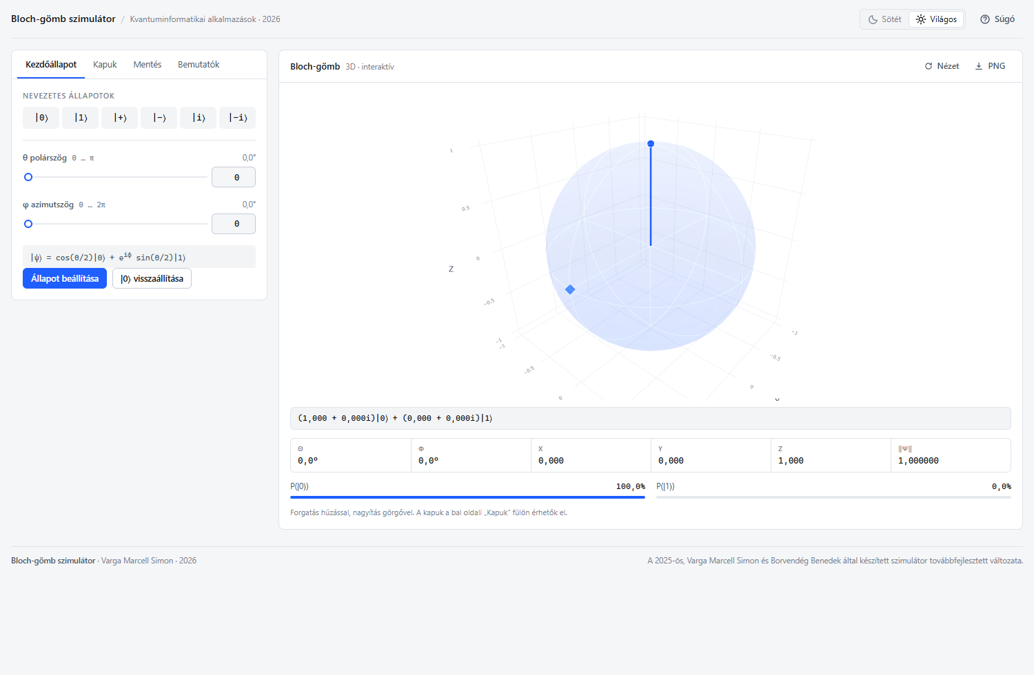A Bloch-gömb szimulátor webfelülete

3. Technológiai Háttér
A projekt modern webes technológiákra épül, biztosítva a hordozhatóságot és a teljesítményt.

3.1 Felhasznált Technológiák és Könyvtárak
Komponens | Technológia / Könyvtár | Verzió | Funkció
Keretrendszer | Blazor WebAssembly | .NET 8.0 | C# kód közvetlen futtatása a böngészőben szerver nélkül.
Nyelv | C# | 12.0 | Üzleti logika, komplex számok kezelése (System.Numerics).
Vizualizáció | Plotly.js | v2.26.0 | Nagy teljesítményű 3D grafikus megjelenítés (WebGL).
Stílus | Bootstrap | v5.3.2 | Reszponzív elrendezés és modern UI komponensek.

3.2 Architektúra
Az alkalmazás a Single Page Application (SPA) modellt követi.
- Index.razor: A felhasználói felületet és a vezérlési logikát tartalmazza.
- QuantumService.cs: Elkülönített szolgáltatásréteg, amely felelős a kvantumállapot (komplex vektor) tárolásáért, a mátrixműveletekért (kapuk alkalmazása) és a Bloch-vektor számításáért.
- Interop Réteg: A C# kód JavaScript hívásokon keresztül kommunikál a Plotly.js könyvtárral a grafikon frissítéséhez.

4. Telepítés és Futtatás
A szoftver fejlesztőkörnyezet telepítése nélkül, kétféleképpen is futtatható:
4.1. Online futtatás (GitHub Pages)
Az alkalmazás azonnal elérhető és használható tetszőleges modern böngészőből az alábbi címen: https://marcelltgm.github.io/bloch-sphere/
4.2. Helyi (offline) futtatás a beadott csomagból
A feladatkiírás követelményének megfelelően az alkalmazás offline módon is futtatható egy normál Windowsos gépen:
- Csomagolja ki a Moodle-ra feltöltött ZIP állományt.
- Nyissa meg a docs/ mappát.
- Indítsa el az Inditas.bat fájlt.
A szkript elindítja a beépített, pehelykönnyű helyi webszervert (MiniServer.exe), és automatikusan megnyitja az alkalmazást a böngészőben (http://localhost:8765).
Megjegyzés: Mivel az alkalmazás kliensoldali technológiát (WebAssembly) használ, a működéshez mindenképpen webszerveren (IIS Express, Kestrel) keresztül kell kiszolgálni az oldalakat; a fájlrendszerből közvetlenül megnyitva (file://) a böngészők biztonsági korlátozásai miatt nem fog működni.

5. Matematikai és Elméleti Háttér
A projekt a kvantummechanika posztulátumaira és a lineáris algebra formalizmusára épül. Jelen fejezet részletezi a szimuláció során alkalmazott matematikai modelleket, az állapotábrázolást és az unitér transzformációkat.

5.1 A Qubit Állapottér
Egy qubit állapota a kétdimenziós komplex Hilbert-térben ($H≅C^{2}$) leírható egységvektor:
$$|ψ⟩=α|0⟩+β|1⟩$$
Ahol $α,β∈C$ a komplex valószínűségi amplitúdók, amelyekre teljesül a normalizálási feltétel:
$$|α|​^{2}+|β|​^{2}=1$$
A számítási bázis (computational basis) ortonormált vektorai mátrix alakban:
$$|0⟩=\left(\begin{matrix}1 \\ 0\end{matrix}\right), |1⟩=\left(\begin{matrix}0 \\ 1\end{matrix}\right)$$

5.2 A Bloch-gömb Reprezentáció
A qubit állapota a polárszög ($θ∈\left[0,π\right]$) és az azimutszög ($ϕ∈[0,2π)$) segítségével felírható:
$$|ψ⟩=\cos\left(\frac{θ}{2}\right)|0⟩+e^{iϕ}\sin\left(\frac{θ}{2}\right)|1⟩$$
A 3D-s Bloch-vektor Descartes-koordinátái:
$$x=\sin{θ}\cos{ϕ}=2\text{Re}\left(αβ^{*}\right)$$
$$y=\sin{θ}\sin{ϕ}=2\text{Im}\left(αβ^{*}\right)$$
$$z=\cos{θ}=|α|​^{2}-|β|​^{2}$$

5.3 Kvantumkapuk és Unitér Mátrixok

5.3.1 Pauli-mátrixok
$$I=\left(\begin{matrix}1 & 0 \\ 0 & 1\end{matrix}\right), X=\left(\begin{matrix}0 & 1 \\ 1 & 0\end{matrix}\right), Y=\left(\begin{matrix}0 & -i \\ i & 0\end{matrix}\right), Z=\left(\begin{matrix}1 & 0 \\ 0 & -1\end{matrix}\right)$$

5.3.2 Clifford-csoport és egyéb alapkapuk
- Hadamard (H): $H=\frac{1}{\sqrt{2}}\left(\begin{matrix}1 & 1 \\ 1 & -1\end{matrix}\right)$
- Fázis-kapu (S): $S=\left(\begin{matrix}1 & 0 \\ 0 & i\end{matrix}\right)$
- T-kapu ($π/8$): $T=\left(\begin{matrix}1 & 0 \\ 0 & e^{iπ/4}\end{matrix}\right)$

5.3.3 Általános Forgatási Operátorok
$$R_{x}\left(γ\right)=\left(\begin{matrix}\cos{\frac{γ}{2}} & -i\sin{\frac{γ}{2}} \\ -i\sin{\frac{γ}{2}} & \cos{\frac{γ}{2}}\end{matrix}\right), R_{y}\left(γ\right)=\left(\begin{matrix}\cos{\frac{γ}{2}} & -\sin{\frac{γ}{2}} \\ \sin{\frac{γ}{2}} & \cos{\frac{γ}{2}}\end{matrix}\right), R_{z}\left(γ\right)=\left(\begin{matrix}e^{-iγ/2} & 0 \\ 0 & e^{iγ/2}\end{matrix}\right)$$

6. Tesztelés és Validáció
Az alkalmazás helyességét az alábbi tesztekkel igazoltuk:
- Nevezetes állapotok: Ellenőriztük, hogy a gyors beállítások (pl. |+⟩) pontosan a megfelelő tengelyekre (X tengely) kerülnek-e.
- Kapu operációk: Teszteltük a kapuk hatását ismert bemeneteken (pl. 𝑋|0⟩→|1⟩, 𝐻|0⟩→|+⟩).
- Unitaritás: A szimuláció minden lépésben megőrzi az állapotvektor normáját (a vektor hossza mindig 1 marad).
6.1. Automatizált Önteszt Modul
A manuális teszteken felül az alkalmazásba beépítésre került egy 19 modulból álló automatizált önteszt-csomag, amely a felületen közvetlenül lefuttatható. A tesztek ellenőrzik:
- A Pauli-, Hadamard-, Fázis- és forgatási kapuk mátrixszorzásainak matematikai pontosságát.
- Az állapotvektor normalizáltságának megőrzését ($||ψ||=1.0$).
- A Bloch-koordináták ($x,y,z$) helyes konverzióját.
- A visszavonási ($U^{†}$) műveletek konzisztenciáját.

7. Hivatkozások
- Nielsen, M. A., & Chuang, I. L. (2010). Quantum Computation and Quantum Information.
- Plotly.js Documentation: https://plotly.com/javascript/
- Microsoft Blazor Documentation: https://learn.microsoft.com/en-us/aspnet/core/blazor/

8. Mesterséges Intelligencia Alkalmazása
A projekt fejlesztése és 2026-os továbbfejlesztése során támogató jelleggel mesterséges intelligencia alapú eszközöket alkalmaztam. Az AI felhasználása az alábbi területekre korlátozódott:
- Kódmódosítás és refaktorálás: A kódbázis átszervezése, az új funkciók implementálása, valamint a felhasználói felület (UI) modernizálása Cline (VS Code / IDE ágens) segítségével, DeepSeek Flash API használatával történt.
- Dokumentáció: A műszaki leírás szövegezésének, strukturálásának és a 2026-os követelményrendszerhez való illesztésének támogatása.
- Kódkommentálás és tesztek: A forráskód magyarázó megjegyzéseinek, valamint a 19 modulból álló automatizált önteszt-csomag megírásának és ellenőrzésének segítése.

